Mekanik veya robotik el yapma

Tahmini süre: 2 saat
Yaş düzeyi: Ortaokul üst sınıf öğrencileri
Öğrenme hedefleri, beceri ve yetkinlikler
Okul müfredatlarında öğretme ve öğrenme aracı olarak deneme-yanılmanın ve eğitsel robotiğin kullanılması, öğrencileri yönlendirilmiş keşif, problem ortaya koyma ve problem çözme konularında teşvik eder. Kodlama, deneme-yanılma, robotik ve mikro elektronik, öğrencileri, pek çok türden sorunla yüzleşme ve eleştirel ve sayısal düşünmeyi geliştirme açısından faydalı beceri ve yetkinlikler inşa etmeye yönlendirmede yardımcı olabilir.
Etkinlikler ve roller
Öğrenciler, yaratıcılık, sorun çözme, eleştirel ve sayısal düşünmenin yanı sıra kodlama gibi belirli becerileri uygulayacaklardır. Öğretmen aktif bir şekilde katılır ve talimatlar verir, faaliyeti takip eder ve gerektiğinde yardımcı olur.
Nelere ihtiyacınız var?
Prototip yapmak için materyaller
- Mukavva
- Lastikler
- Pipetler
- Yapıştırıcı bez bant veya selobant
- İp veya naylon ip
- Tutkal (veya sıcak tutkal, bir yetişkinin yardımıyla)
- Makas (veya kesici, bir yetişkinin yardımıyla)
- Kurşun veya tükenmez kalem
- Cetvel
- Kesici

Prototipi motorize edecek materyaller (aşağıda sayılan materyaller, littleBitsTM setindendir)
- 2 adet AAA pili
- Mikro: modül plaketi
- 4 servo motor
- her bir servo motor için, tek ucu konnektörlü bağlantı kablosu olan 3 krokodil pens (toplam 12)

Öğrenme alanı
Okul dersliği.
Etkinlik tanımı
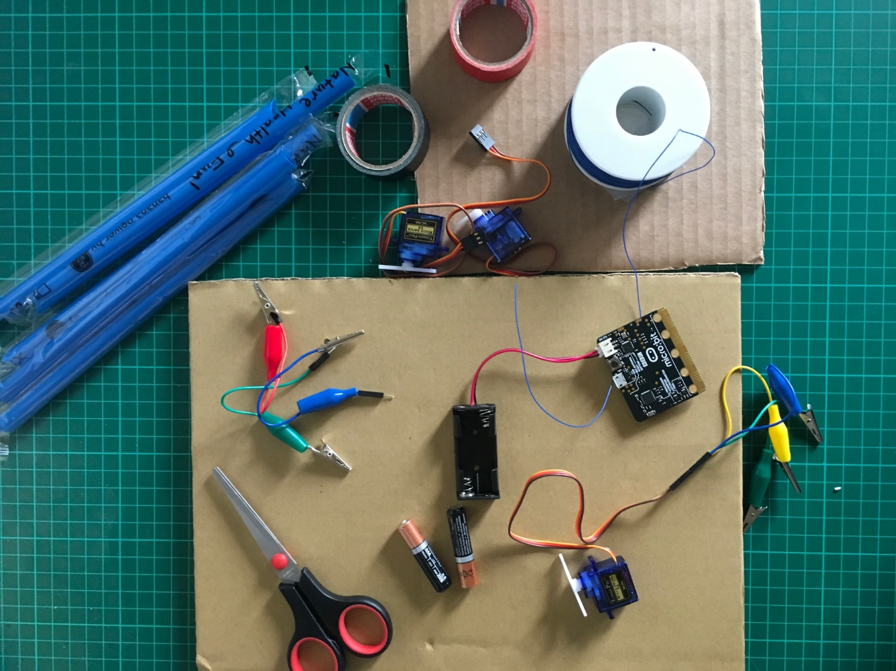

İlkokula ait ders planına uyarak mukavvadan eli yapın; motorları konumlandırabilmek ve prototipi dikey durabilecek şekilde desteklemek için el şeklinin altında dikdörtgen bir mukavva bıraktığınızdan emin olun.
Elinizi mukavvanın üzerine koyun ve elinizin çevresini tükenmez kalemle çizin; çizimi el bileğine kadar uzatmak daha iyidir. Parmakları ayırmak için çizgiler çizin. El şeklinin çevresinden kesin ve parmakları ayırmak için çizgileri kesin.
Gerçek dünyada da olduğu gibi, parmakların her bükülme sonrasında gevşemesine izin vermek için tendonların elin arkasında olması gerekir. Her bir parmağın altına bir lastik yapıştırmak için yapıştırıcı bez bantı kullanın, her bir lastiğin ucunu yapıştırdığınızdan emin olun (bir kısmını gevşek bırakabilir, lastiği kıvırabilir ve başka bir bant parçasıyla tutturabilirsiniz).
Lastiği hafifçe uzatıp diğer ucunu parmağın üstüne yapıştırın. Lastikli taraf, elin arkasıdır. Mukavvanın arkasını çevirin ve her bir parmak kemiğinin üzerine tutkalla küçük bir parça pipet, her bir parmağın altına, tarak kemiğine de daha uzun bir parça pipet yapıştırın.
Birkaç iplik parçası kesin ve onları her bir lastiğin üzerine bağlayın, sonra da onları pipetlerin içinden geçirin. Servo motorları mukavvanın üzerinde her bir parmağın altına (başparmak hariç) yerleştirin, dış hatlarını çizin ve onları yerleştirebilmek için delikleri biraz daha geniş kesin. Servo motorları yapıştırmak, ancak aynı zamanda da ileride tekrar kullanabilmek için biraz Pat-a-Fix kullanın.
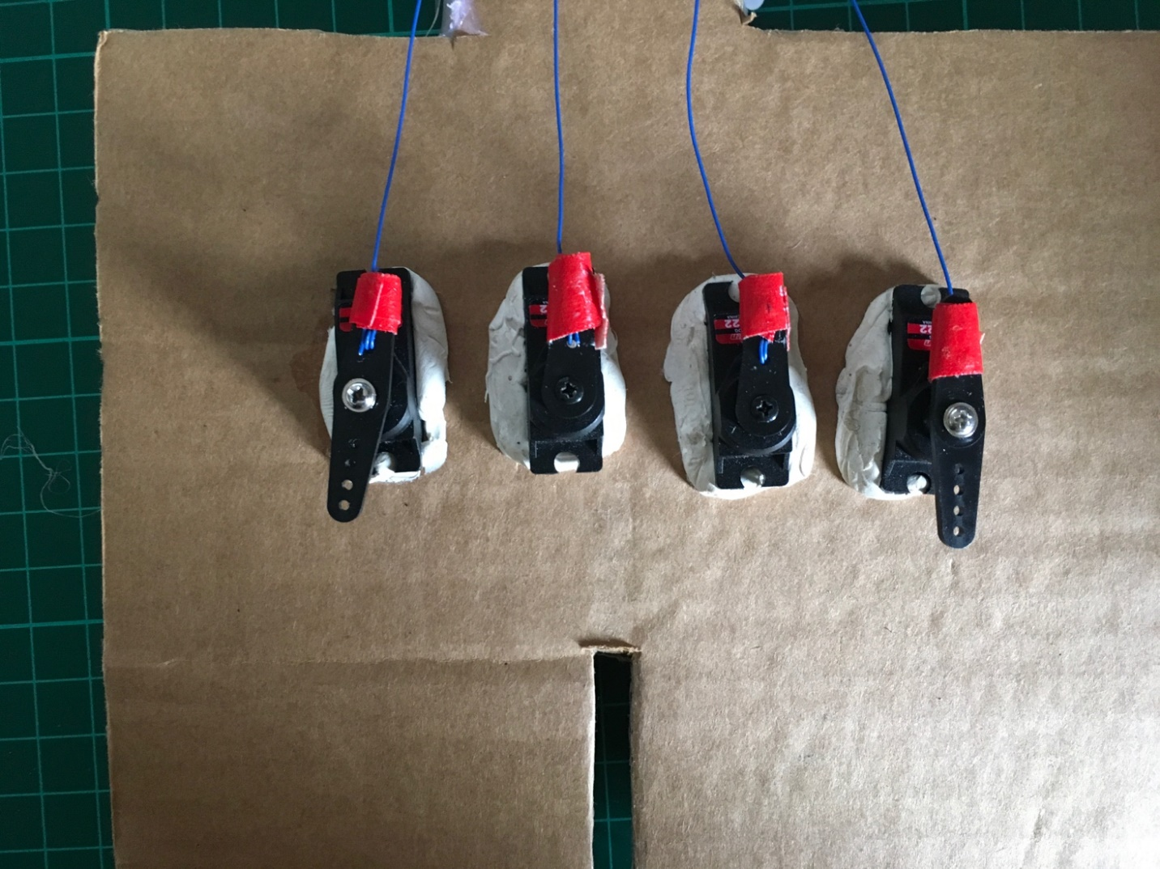
İplikleri servo motorlardan parmaklara düğümle bağlayın ve sabitlemek için küçük bir parça bant kullanın.
Tüm servo motorları Microbit'e bağlamak için, tek ucu konnektörlü bağlantı kablosu olan 3 krokodil pensi her bir servo motora yerleştirin ve aşağıdaki şemayı takip ederek klipsle Micro:bit'e bağlayın.
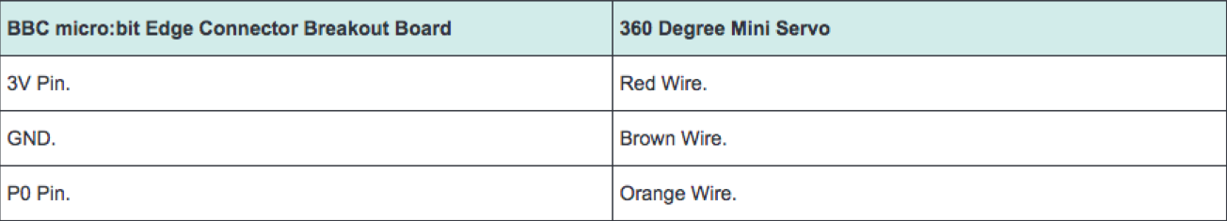

Her bir servo motor için aynı işlemi tekrarlayın, ama hepsini doğrudan Micro:bit'e takmaya yeterli yer olmadığından, her bir yeni klipsi, plakete bağlı mukabil renklerin klipsine takın.
Micro:bit farklı programlarla kontrol edilebilir, ancak bu derste basit bir blok programlama olan Makecode'u kullanacağız (https://makecode.microbit.org/ ).
Uygun senaryoları seçmeden önce, servo motorların salınan kanatlarının 0° ila 180° arasında değerler alabileceğini anlamak önemlidir.
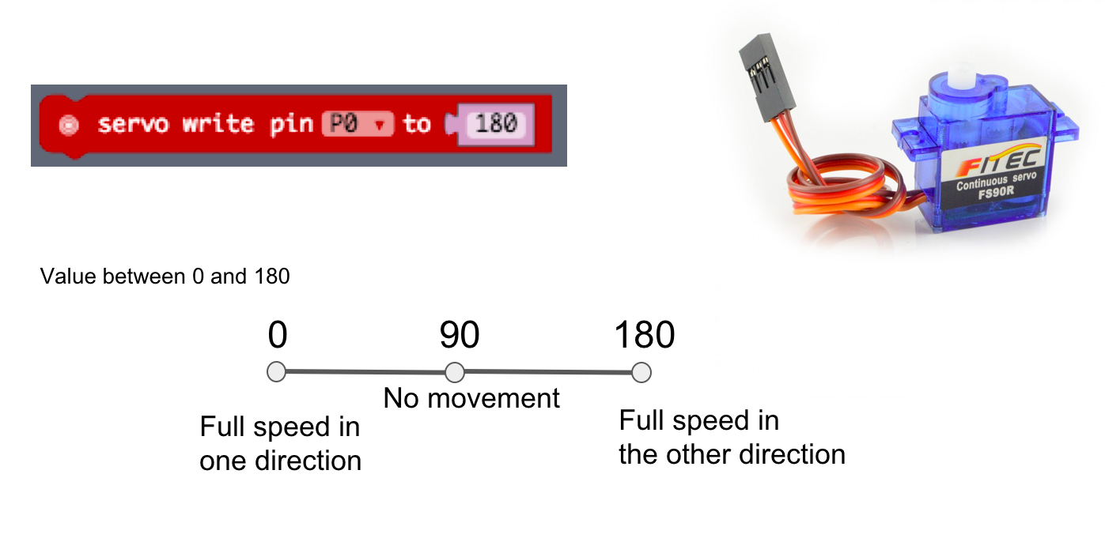
A ve B tuşlarıyla tek bir parmağı kontrol eden basit bir program yazın.
Uygulamanın içindeki simülatör size programınızı test etme olanağı verir. Projeyi kaydedip karta indirin.
Bunun sonucunda, bu program tüm parmakları senkronize bir şekilde esnetip uzatacaktır, çünkü kartta aynı pime birden fazla klips taktık.
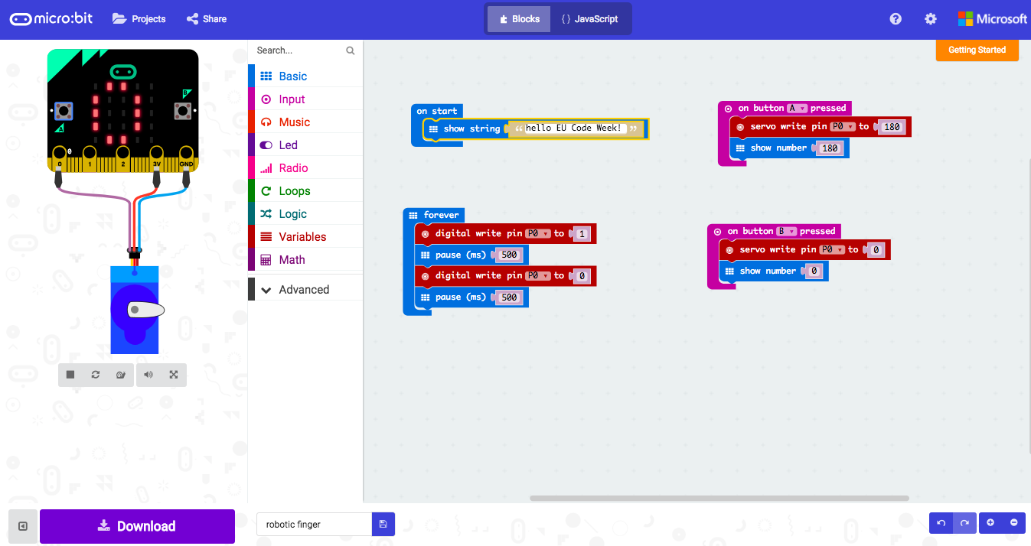

Daha fazla elektronik becerisi olan öğrenciler, kâşif setinde Edge Connector Board kartını kullanabilir (https://goo.gl/Xsyni6 )

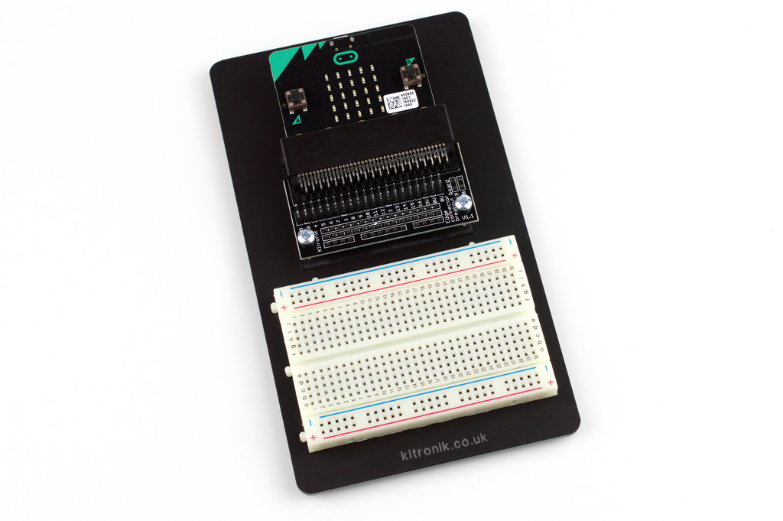

Daha deneyimli öğrenciler, deneme-yanılma ve robotiği kodlamayla birleştirip daha kompleks prototipler yapabilir, sonra da sensörler vasıtasıyla analiz etmek için gerçek veriler toplayabilirler. Öğretmenler ve programcılardan oluşan bir grup olan Microsoft'un Hacking STEM ekibi, bir excel dosyasına bağlı olduğunda servo motorları hareket ettirebilmek üzere, bir Arduino kartına bağlı sensörlü bir eldivenden veriler almaya yardımcı olan bir plug-in proje (Cordoba Projesi) geliştirmiştir. Bunun için tam ders planını ( https://www.microsoft.com/en-us/education/education-workshop/robotic-hand.aspx ) adresinden indirebilir, hatta şablonu, mukavva prototip ve eldiveni yapmakta da kullanabilirsiniz.

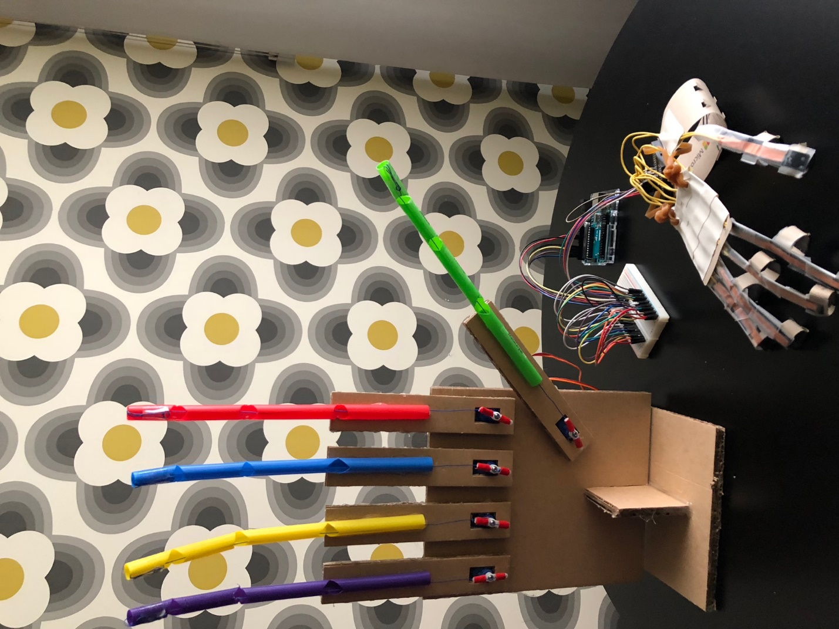

Yazar: Tullia Urschitz

